一个元素的旅行：“空”不只是空

引入：

什么是“空”？
如果你穿越到清朝问一问认为“实景清而空景现”的笪重光，那么空，不是无。他在《画筌》里回答道“虚实相生，无画处皆成妙境”。在他口中，空反而能和笔墨一样，成了有分量，有意志，有语言的东西了。
而如果回到二十世纪的西方找到痴迷于极简主义的罗伯特雷曼，他会递给你一张白色画布，告诉你“我不是在画空，我是在画白色这个颜色”
那么“空”到底是什么东西呢。他们所说的两个“空”是一种东西吗。
若说不是，那为何雷曼的画被称为“留白的东方回响”？若说是，那为何两种“空”给人的感觉如此不同？
这种“空”与“空”的相似性和不同性指向了一个更深的问题：当一个共通的视觉元素跨域不同国界，不同时空，不同文化，它发生了什么适应性的变化？是它自身变化了？还是解读它的人变了？或者说它被怎么使用了，谁又重新去定义了“空”？
因此，这篇文章意在于去追溯留白跨越千年，横贯东方与西方的旅行。看看这趟旅行的收获与失去。通过这篇文章，思考留白是怎么从中国的意境制造者，一步一步成为日本的设计元素，西方的之物质，当代的批判元素的。
这种变化与影响并非一种单向的自娱自乐，而是双向之间无声的跨文化硝烟。

起源：

一：中国画的空：以“哲学”为根基
要解读留白究竟是什么，我们需先回到它诞生的时候：作为一个哲学观，世界观可视化的产物。
要讲中国画留白，就不得不提到滋润留白之根的先秦哲学。正因为先秦哲学的观念，才使得留白成为了中国画之眼。
老子认为：“无用之用”“以无事取天下”。因此，他说：“三十辐共一毂，当其无，有车之用。”“埏埴以为器，当其无，有器之用。”“凿户牖以为室，当其无，有室之用。”因此他得出：“故有之以为利，无之以为用。”的结论。车轮能动，不靠那些零件，房子能住人，不靠那些木材，靠的恰恰是“空”的部分。
而道家则讲“道法自然”。依然存在着“空”。因为“道”之所以是道，正是因其本身的不可见，不可说，难以形容却无处不在的特性。《道德经》曰：“知其白，守其黑”。黑白是相生相依，互为条件的；虚与实相互成全，方为虚实，也成叙事。
再问庄子，庄子则给出一种观空的方法：“心斋”和“坐忘”，以达“虚静”。
所以，从老子到道家，再到庄子。都对空进行了阐释，这种阐释倒映在了中国画上，成为了分析中国画之“空”必备的背景文化。这下，中国画之空有了些许的阐释：笔墨是“有”，留白是“无”，是“无”造就了画面的呼吸感和想象的空间；留白是“道”，难以道明却无处不在；留白又是一种心境，给人以宁静之感。水墨中留白，能让人更容易进入平静的状态。
因此留白是一种哲学的艺术，这种艺术被笪重光概括了出来，进行了从技巧到境界的跨越，他在《画筌》中给出了论断：“虚实相生，无画处皆成妙境。”
他的意思在于三层，层层递进：
“虚实相生”：虚与实相互早就，相互对比，相互产生意义。正因为虚，凸显了实。
“无画处”：留白不是剩余，而是刻意的构造，无画更比有画难
“皆成妙境”：留白的目的不在型，而是境，它是意境产生的场所。

二：中国画的空：诞生后的变迁
然“空”的诞生与完善，可谓“冰冻三尺，非一日之寒”在朝代变迁中积累形成，受到不同朝代的影响，接下来，我从北宋和南宋的变化入口分析“空”的革命性变化。
北宋山水以范宽的《溪山行旅图》为代表，追求“大山大水”的气魄。画面几乎没有什么留白，被山石树木填满。这种“满构图”体现了北宋人对秩序感的歌颂。
然而在南宋，画风和留白的处理则出现了颠覆性，可以说是实验性的留白方法。这一点可以从两个代表性画家的名字中看出来：马远和夏圭被戏称为“马一角”和“夏半边”。这样夸张和极致的名字概括了他们的画面：一人把景色压缩至画面的一角，一人把景色压缩至画面的半边，而其余则是留白。
两种极端二极管的画法，发生在接近的两个朝代，让人不禁想探索其发生的原因究竟，是什么？实际上，是北宋到南宋，考虑的更多了。北宋只是想将山画大，而南宋人转向了心要空。从外界到内心，画师从对自然的客观描绘转变为了对内心世界的主观描绘。
北宋：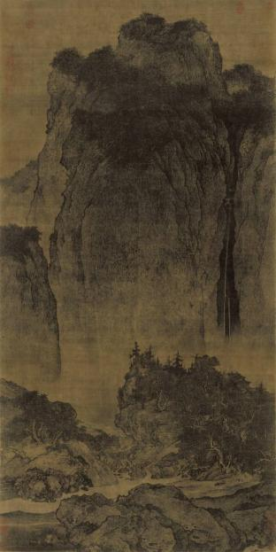南宋： 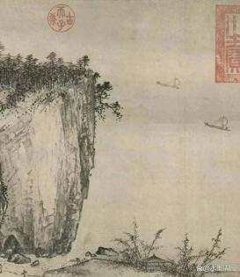

我们以马远的《寒江独钓图》为例解析。
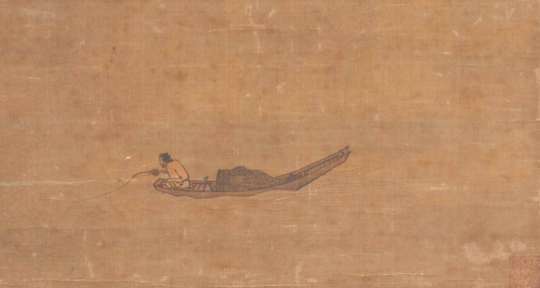
画面左中，一叶扁舟，是一位垂钓的老翁，除此以外，剩下全是空白。
这幅《寒江独钓图》的妙处在于这几点：
- 精彩的不是这一叶扁舟，而是用一叶扁舟衬托出来的空白和意境，在这副画中，空白不是衬托船的绿叶背景，而是起主角作用的红花。没有了空白就失去了意境。
- 空白只是空白，留给了观者极广的想象空间。虽然无言，但好似暗示着水之深，天之远，空间之广，水汽的寒意，老汉“渺沧海之一粟”的孤独，，，，尽在不言之中了。留白什么都没说，却好似什么又说了。
而又正是留白和不言之语的多，留下了很多津津乐道的解读。
正谓：一千个人眼中有一千个哈姆雷特。甚有论者从历史角度解读这处留白：南宋偏安江南，君臣眼中只有“残山剩水”，半边留白的意味在于对万里山河的残缺之思。但这未必是一种过度解读，不同时代造就不同的人，历史创伤或许无意识中也会造就一副画的构图，映射着画者现实中面对的真实的“国土之空”。
因此，我们延伸思考。也许留白从一开始就不仅仅是美学问题，在特定的历史时刻，它也承载着政治的寄托和思考。

三：旅行的轨迹：从古至近，由中至西
中国古代留白的发展最重要的时期在元代。在这个时期，元代将画出来的“空”推向了存在论的维度思考。
其代表作是倪瓒的《容膝斋图》
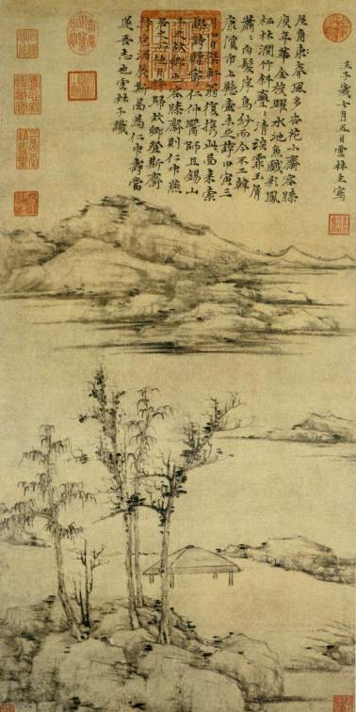 远景：平缓的山景
 中景：大量留白的水面
 近景：坡石，几株枯树，一座空亭

倪瓒的画标志性就在于这“三段式构图”，我们从构图，象征和历史背景来分析画的虚与实，笔墨与空白。
首先：三段式中留白起到结构式的功能。“景-空-景”的安排呈现了“实-虚-实”的节奏，使得空白起到了音乐中休止符的功能。倪瓒用空白组织着画面的秩序。
同时，这个空亭的留白存在着象征意义。

再听其象征的渊源：倪瓒吧斋画成了空亭，意在呈现“容膝亭”。“容膝亭”是一位隐者给自己的草堂取的名字。“容膝”取自陶渊明《归去来兮》中“审容膝之易安”——房子虽然小，只要放得下膝盖，住着就安稳。倪瓒看似在画亭，实则画的是心境的开阔。寒舍虽小，心有乾坤大。这时候空亭不空，而是无限大。
最后再说历史语境：倪瓒生活的元代——蒙古人统治中国人的时期。作为汉族人，他拒绝出仕。因此有人认为。倪瓒的留白含义在于“看似是逃避现实的隐逸情怀，实则是对元朝统治的消极抵抗。他笔下空无一人的山水，正是‘天下无人也’的痛苦呐喊”。此时，留白在政治意义下成为了无声流淌的柬书。
这样的政治痛苦在画作留白的映射作品还有八大山人的《鱼鸭图》。八大山人在明宗室家破人亡后削发为僧，凄凄惨惨戚戚。因此《鱼鸭图》中只有沮丧孤独的一只鱼，其余皆是空白。
中国朝代变迁，留白也不断变迁着，第一次跨越了国界，来到了日本。最为代表性的是江户时代，尾形光琳为首的琳派，将中国画的留白转化为一种装饰性的设计语言。
这种留白语言在尾形光琳的《红白梅图屏风》上展现的比较清楚。

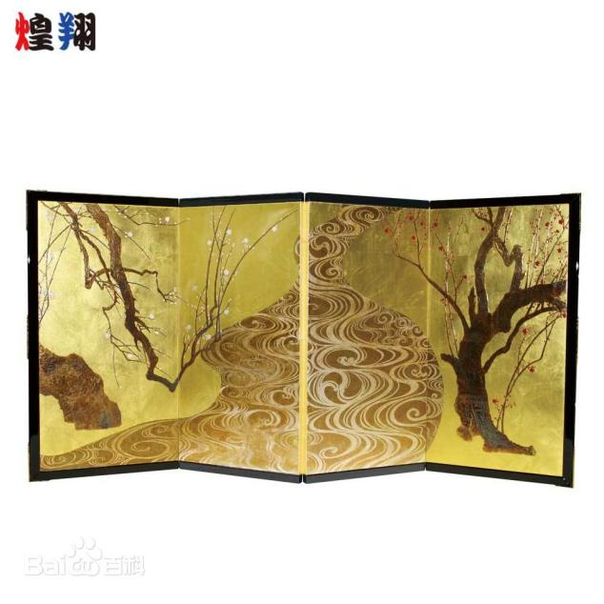

在这幅图像中，最明显的是留白从意境变味了图案。水流的形状通过圆形波纹的留白图案进行暗示，而非以往的水墨晕染的虚空。可以看出，留白有了功能，阅读门槛的变化。
在这种运用里，留白从营造空间深度的推手变成看创造视觉节奏的工具。水流形成的s形留白，将左右两扇屏风连接起来，同时切割画面。空白成了形式与装饰，少了哲学和思考的寄托。也正因为少了哲学的寄托。留白对观者阅读门槛的要求下降了。中国文人的留白需要文学素养才能阅读，而日本琳派的留白只需要观看，空从精神性转向了视觉性。简而言之，留白在日本被“去精神化”了。从政治语言来讲，这也是留白的大规模民主化，使得留白在日本的装饰艺术体系中获得了新的生命力，在日本的设计体系中再生了。
接下来，空白在西方的艺术革命里再一次的被形式化，成为了一种极端的形式。这场由罗伯特雷曼的《无题》揭起的西方极简主义。
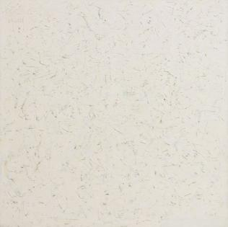
我将用和中国画南宋马远的各维度对比，凸显这种极简主义的极端简化。
在空的指向上，南宋指水天，意境。而极简主义指的是颜料本身。
在观者阅读门槛上，南宋需要想象和文学素养。而极简主义只剩下形式，观众看即可。
在空对画面虚实关系的营造上，南宋是哲学的辩证统一，而极简主义意在对立否定，拒绝任何叙事，纯粹对“满”进行否定。在我看来，有一种情绪宣泄的破罐子破摔的意味。
在情感上，更是相比南宋的诗意，只有坚硬与冷漠。
在哲学观点上，更彰显了极简主义的“物即物”。
最后我们来到，空白最终的政治化，在东欧中尤其多。
以波兰的Edward Krasinski的1960-1970年代作品：“蓝线”系列为例：
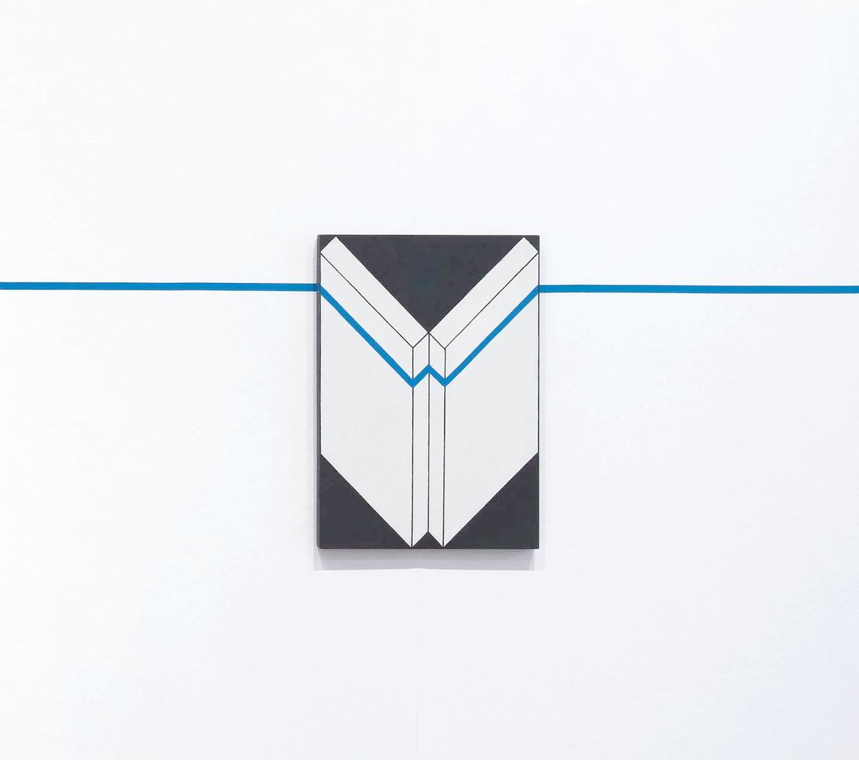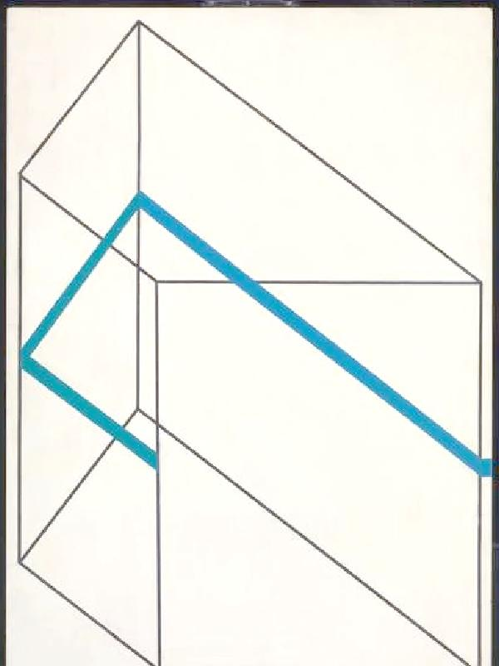 特点：空白墙面，一条蓝线。
线，面，黑白作为他画面的主要构成元素，看似是极简主义，但如若放在冷战波兰中，却带有政治意义，作为他的语言表达了他的独特政治宣言。我们从三个方面分析其元素及对应的政治意味。
第一：大面积空白。在斯大林主义时期，社会主义现实主义是唯一被允许的合法主义。因此，任何抽象艺术，尤其是空白画布，都会被视为“西方颓废形式主义”。因此Edward Krasinski创作“空白画布”本身就是一种对官方文化政策的抵抗。
第二：作者的宣言矛盾性：Edward Krasinski宣称作品独立，但在高度政治化语境中，中立本身就带有政治偏向。
第三：政治高压下的一致性。与八大山人都在政治高压下，以“空”作为表达空间。但与之不同的是，Edward Krasinski的空白是画面本身。

四：比较分析：什么变了，什么没变
在哪里趋同：
留白的底层机制从未改变——它始终在邀请观看者做关系天空。从马远的诗意虚空，或是莱曼的冷淡白画，六件作品都有一个共同逻辑：作品的意义由作者定义，但是由读者扩展，对读者提出一定阅读要求。画的意义由画家和观看者共同完成。
那为什么趋同呢，这是因为不画比画更有意义，空缺比满盈更能激发想象。
在哪里趋同，又受何影响。
受到不同地域，时间文化对空白的回答不同。使得空白的功能变化顺序是这样的：意境，哲学，心理，装饰，物质，政治。受到艺术家的心理状态与时代语境的影响，使得空白传递的情感也各有不同：诗意，优雅，冷漠，压抑，荒寒等等。又受到权力话语权力影响，对观者的阅读门槛提出了不同的要求：需要修养，需要知道哲学背景，不需要修养，需要知道时代背景。
在哪里重构：我认为由三个激进重构深刻影响。尾形光琳，将空白从意境转换为设计，使得留白被去精神化。使得空白变成大众装饰。莱曼将空白从虚空变成物质，对中国式空白进行了颠倒。Edward Krasinski使得空白成为一种反抗语言，在政治高压下的加密语言。
为什么重构：在不同语境和需求下，对空白再创造。

五：结论：单一文化研究看不见什么
如若只看中国空白，只觉留白是自然。但是通过跨文化的比较，才能发现空白的意义是非单一文化的。留白的意义是多变的，在不断重构的，不属于任何单一文化，空白只是空白，但是空白又不只是空白。
跨文化的想象力和误读的过程使得留白流动起来，虽然在不断地变形，但也正是变形使得留白留有生命力。跨文化研究赐予了文化不同的生命里。

参考文献：
笪重光.《画筌》
宗白华.《美学散步》
高居翰.《气势撼人》
巫鸿.《废墟的故事》
Piotrowski, Piotr. “Blank Canvas as Political Statement.” Artium Quaestiones, 2000
Bhabha, Homi K. The Location of Culture
Wang, Liang & Wang, Baoqing. (2025). “Between emptiness and reality.” TRANS/FORM/AÇÃO, v.48 n.3

